Báo cáo SRS Lập trình Web
Họ và tên: Hoàng Minh Trọng
MSV: B23DCCN847
Nhóm: 10

User Story, Use Case:

PHẦN 1: USER STORIES (CÂU CHUYỆN NGƯỜI DÙNG)
Phần này mô tả mong muốn và yêu cầu của người dùng đối với hệ thống.
1. Dành cho khách hàng
Nhóm Chức năng Tài khoản:
- US01: Là một khách truy cập, tôi muốn đăng ký tài khoản (Sign Up) bằng tên, email và mật khẩu để trở thành thành viên.
- US02: Là một thành viên, tôi muốn đăng nhập (Sign In) vào hệ thống để mua hàng và lưu lịch sử.
Nhóm Chức năng Duyệt sản phẩm:
- US04: Là khách hàng, tôi muốn xem Trang chủ (Home) với các bộ sưu tập mới nhất (Latest Collections) và sản phẩm bán chạy (Best Seller) để nắm bắt xu hướng.
- US05: Là khách hàng, tôi muốn xem Danh sách sản phẩm (Product List/Collection) và lọc theo danh mục (Men, Women, Kit) để tìm đồ phù hợp.
- US06: Là khách hàng, tôi muốn xem Chi tiết sản phẩm (Product Page) bao gồm ảnh chi tiết, giá, mô tả, chọn kích thước (Size S, M, L...) trước khi mua.
- US07: Là khách hàng, tôi muốn xem phần Sản phẩm liên quan (Related Products) ở cuối trang chi tiết để có thêm lựa chọn.
Nhóm Chức năng Mua hàng (Trọng tâm):
- US08: Là khách hàng, tôi muốn thêm sản phẩm vào giỏ (Add to Cart) với số lượng và size cụ thể.
- US09: Là khách hàng, tôi muốn xem Giỏ hàng (Cart), cập nhật số lượng hoặc xóa sản phẩm, và xem tổng tiền tạm tính.
- US10: Là khách hàng, tôi muốn thực hiện Thanh toán (Checkout), nhập thông tin giao hàng và chọn phương thức thanh toán.
Nhóm Chức năng Thông tin:
- US11: Là khách hàng, tôi muốn xem trang About Us để hiểu về lịch sử và sứ mệnh của cửa hàng.
- US12: Là khách hàng, tôi muốn xem trang Contact để lấy thông tin liên hệ khi cần hỗ trợ.
Nhóm Chức năng sử dụng Voucher:
- US13: (Khách hàng - Nhận mã): Là một khách truy cập, tôi muốn nhập email đăng ký bản tin ở chân trang để nhận được mã giảm giá 20% (BARCA20), giúp tôi tiết kiệm chi phí cho đơn hàng của mình.
- US14: (Khách hàng - Dùng mã): Là một khách hàng, tôi muốn có ô nhập mã giảm giá tại trang Thanh toán (Checkout) để hệ thống tự động trừ 20% vào tổng hóa đơn trước khi tôi đặt hàng.
2. Dành cho Quản trị viên (Admin)
Nhóm Quản lý Hệ thống & Thống kê:
- US_AD01: Là Admin, tôi muốn đăng nhập vào trang quản trị bảo mật.
Nhóm Quản lý Sản phẩm (CRUD):
- US_AD03: Là Admin, tôi muốn xem Danh sách sản phẩm, hiển thị hình ảnh, tên, danh mục, giá, trạng thái (còn hàng/hết hàng).
- US_AD04: Là Admin, tôi muốn Thêm sản phẩm mới (Add Product) với đầy đủ thông tin: Tên, Mô tả, Danh mục, Kiểu (Type), Giá, Size, Kích thước (dài/rộng), hình ảnh.
- US_AD05: Là Admin, tôi muốn Xóa sản phẩm hoặc ẩn sản phẩm khỏi trang web người dùng.
- US_AD06: Là quản trị viên, tôi muốn hệ thống chỉ cho phép mỗi tài khoản khách hàng sử dụng mã BARCA20 đúng 1 lần duy nhất, để tránh việc lạm dụng chương trình khuyến mãi gây thất thoát doanh thu.
- US_AD07: Là quản trị viên, tôi muốn xem các chỉ số tổng quan (Tổng doanh thu, Tổng số đơn hàng, Tổng số khách hàng mới) ngay khi đăng nhập vào Admin Dashboard để nắm bắt nhanh tình hình kinh doanh.
- US_AD08: Là quản trị viên, tôi muốn xem chỉ số so sánh phần trăm tăng trưởng của tháng này so với tháng trước (MoM - Month over Month), để đánh giá xem hiệu quả kinh doanh đang đi lên hay đi xuống (Hiển thị màu xanh nếu tăng, màu đỏ nếu giảm).
- US_AD09: Là quản trị viên, tôi muốn xem một bảng xếp hạng "Top Sản phẩm bán chạy nhất", để tôi biết mẫu áo đấu hoặc phụ kiện Barca nào đang được yêu thích nhất nhằm đẩy mạnh marketing.
- US_AD10: Là quản trị viê, tôi muốn có khả năng nhập thêm số lượng hàng mới về cho từng Size cụ thể (VD: cộng thêm 50 áo vào Size M) trực tiếp trên giao diện quản lý sản phẩm, để kho hàng luôn được cập nhật chính xác mà không phải tính toán thủ công ở ngoài.
- US_AD11: Là quản trị viên, tôi muốn hệ thống tự động làm nổi bật (bôi đỏ, gắn nhãn"Sắp hết hàng") những sản phẩm có tổng số lượng tồn kho dưới 10 cái trên trang "List Items", để tôi chủ động biết sản phẩm nào đang cạn kiệt và lên kế hoạch nhập hàng kịp thời.
- US_AD12: Là quản trị viên, tôi muốn hệ thống tự động hoàn trả lại số lượng sản phẩm vào kho (đúng theo từng size) ngay khi tôi đổi trạng thái một đơn hàng sang "Hủy" (Cancelled), để số liệu kho luôn chính xác và tôi không phải thao tác cộng lại hàng bằng tay.

PHẦN 2: USER CASES CHI TIẾT (KỊCH BẢN SỬ DỤNG)
1. Use Case: Đăng ký Tài khoản (Sign Up)
Mô tả: Người dùng tạo tài khoản mới để trở thành thành viên.
Mô tả chi tiết luồng xử lý (Sequence Flow):
- Người dùng nhập Họ tên, Email và Mật khẩu tại trang Đăng ký, sau đó nhấn nút "Đăng ký".
- Giao diện (UI) gửi yêu cầu chứa thông tin người dùng đến Hệ thống (API).
- Hệ thống thực hiện truy vấn Cơ sở dữ liệu (Database) để kiểm tra xem Email này đã tồn tại trong bảng Users hay chưa.
- Cơ sở dữ liệu trả về kết quả.
  - Nếu Email đã tồn tại: Hệ thống trả về lỗi và Giao diện hiển thị thông báo "Email đã được sử dụng".
  - Nếu Email hợp lệ: Hệ thống tiến hành mã hóa mật khẩu, sau đó gửi lệnh INSERT để lưu người dùng mới vào bảng Users với vai trò là customer.
- Cơ sở dữ liệu xác nhận lưu thành công và trả về ID người dùng mới.
- Hệ thống gửi thông báo thành công về Giao diện.
- Giao diện tự động chuyển hướng người dùng sang trang Đăng nhập.

Use Case 2: Đăng nhập (Login)
Mô tả: Người dùng truy cập vào hệ thống để mua hàng hoặc quản lý. Điều kiện: Người dùng đang ở trang Login.
1. Mô tả chi tiết luồng xử lý (Sequence Flow)
- Người dùng truy cập trang Đăng nhập. Giao diện hiển thị biểu mẫu gồm: Email và Mật khẩu. (Có các liên kết phụ như "Quên mật khẩu?" và "Tạo tài khoản").
- Người dùng nhập thông tin và nhấn nút "Đăng nhập" màu đen.
- Giao diện gửi yêu cầu POST chứa Email và Mật khẩu đến Hệ thống.
- Hệ thống truy vấn Cơ sở dữ liệu để tìm bản ghi người dùng có Email tương ứng.
  - Ngoại lệ 1 (Sai Email): Nếu không tìm thấy Email, Hệ thống trả về lỗi. Giao diện hiển thị "Tài khoản không tồn tại".
- Nếu tìm thấy Email: Hệ thống lấy chuỗi mật khẩu đã mã hóa từ Database và so sánh với mật khẩu người dùng vừa nhập.
  - Ngoại lệ 2 (Sai Pass): Nếu không khớp, Hệ thống trả về lỗi. Giao diện hiển thị "Sai mật khẩu, vui lòng thử lại".
- Nếu thông tin chính xác: Hệ thống kiểm tra vai trò (role) của người dùng:
  - Nếu là admin: Chuẩn bị token quyền quản trị.
  - Nếu là customer: Chuẩn bị token quyền khách hàng.
- Hệ thống tạo phiên làm việc (Session/Token) và gửi phản hồi thành công về Giao diện.
- Giao diện lưu token đăng nhập và thực hiện chuyển hướng:
  - Nếu là Admin: Chuyển hướng vào trang Dashboard (Admin Panel).
  - Nếu là Customer: Chuyển hướng về Trang chủ (Home Page) để bắt đầu mua sắm.

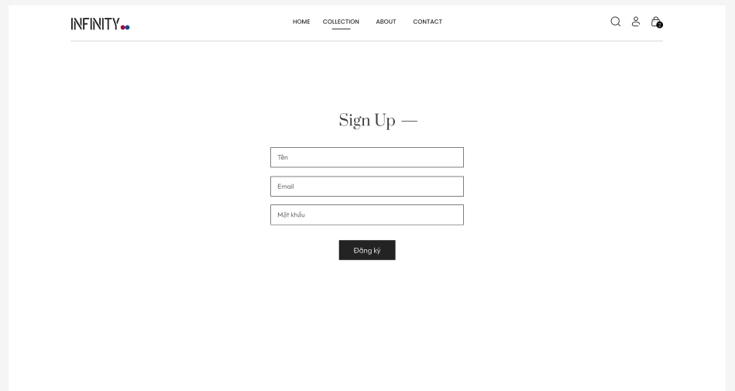
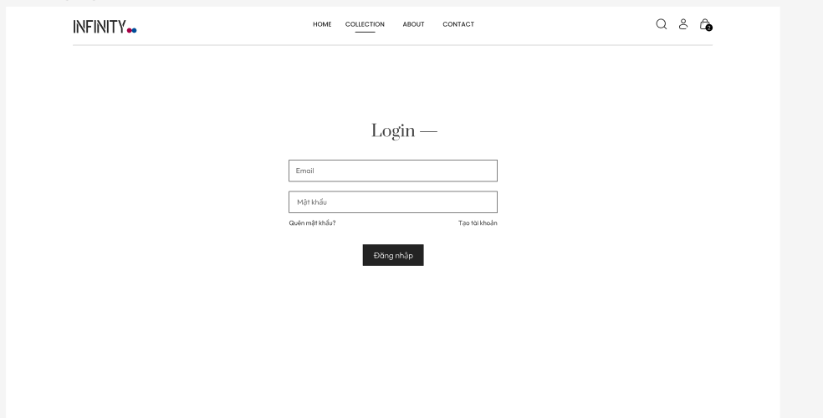
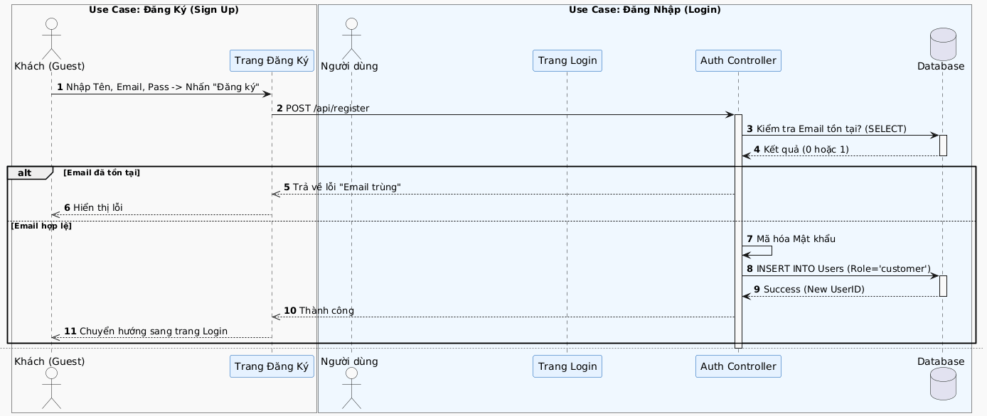
3. Use Case: Tìm kiếm và Xem chi tiết Sản phẩm (Product Detail)
Mô tả: Khách hàng xem thông tin, chọn Size và thêm vào giỏ.
Mô tả chi tiết luồng xử lý (Sequence Flow):
- Người dùng nhấp vào ảnh sản phẩm từ Trang chủ hoặc Danh sách.
- Giao diện gửi yêu cầu lấy thông tin chi tiết (gồm ID sản phẩm) đến Hệ thống.
- Hệ thống thực hiện các truy vấn song song vào Cơ sở dữ liệu:
  - Lấy thông tin gốc (Tên, giá, mô tả) từ bảng Products.
  - Lấy danh sách biến thể (Size, Tồn kho) từ bảng ProductVariants (để hiển thị các nút S, M, L, XL, XXL như trong thiết kế).
  - Lấy danh sách ảnh từ bảng ProductImages.
- Cơ sở dữ liệu trả về các dữ liệu trên.
- Hệ thống tổng hợp thành một gói tin JSON đầy đủ và gửi về Giao diện.
- Giao diện hiển thị trang chi tiết, cho phép người dùng chọn Size.
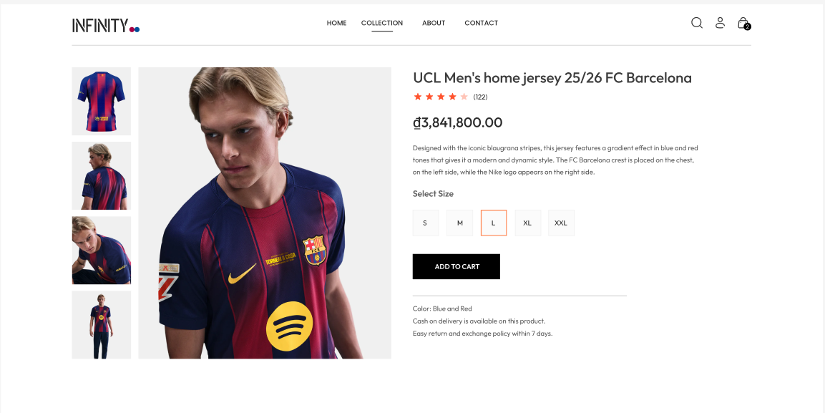
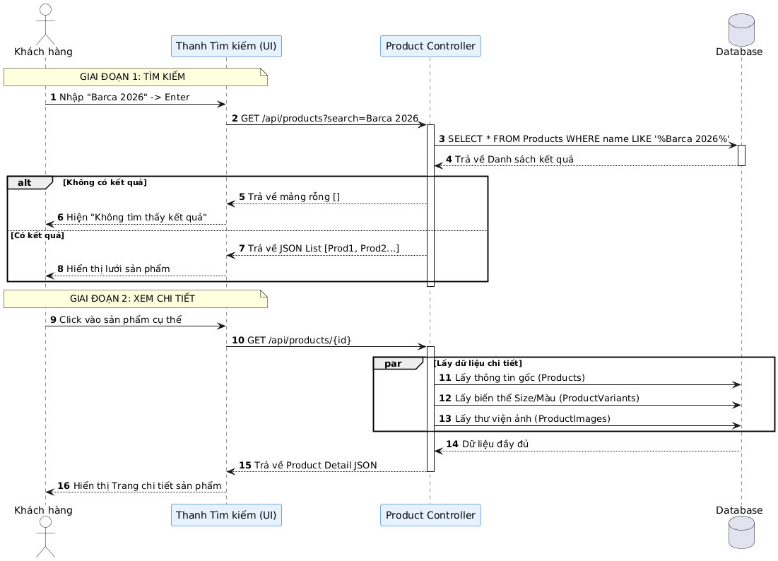

4. Use Case: Lọc & Sắp xếp Sản phẩm (Filter & Sort)
Mô tả: Người dùng sử dụng bộ lọc bên thanh điều hướng (Sidebar) để thu hẹp danh sách sản phẩm theo nhu cầu (Danh mục, Loại, Giá) và sắp xếp kết quả hiển thị. Điều kiện: Người dùng đang ở trang Danh sách sản phẩm (Collection Page).
1. Mô tả chi tiết luồng xử lý (Sequence Flow)
- Người dùng truy cập trang "All Collections". Giao diện hiển thị toàn bộ sản phẩm và thanh bộ lọc bên trái (Filters).
- Người dùng thực hiện hành động lọc:
  - Tích chọn vào ô "Men" trong nhóm Categories.
  - Tích chọn vào ô "Jersey" trong nhóm Type.
  - (Tùy chọn) Chọn "Price: Low to High" ở dropdown Sort by.
- Giao diện bắt sự kiện thay đổi và gửi yêu cầu GET kèm các tham số truy vấn (Query Parameters) đến Hệ thống.
  - Ví dụ: /api/products?category=men&type=jersey&sort=price_asc
- Hệ thống nhận yêu cầu và xây dựng câu truy vấn động (Dynamic Query) gửi xuống Cơ sở dữ liệu.
  - Hệ thống sẽ ghép các điều kiện WHERE category_id = ... AND product_type = ... và ORDER BY price ASC.
- Cơ sở dữ liệu thực hiện lọc dữ liệu và trả về danh sách sản phẩm thỏa mãn tất cả điều kiện.
  - Ngoại lệ: Nếu không tìm thấy sản phẩm nào khớp, trả về danh sách rỗng.
- Hệ thống đóng gói dữ liệu JSON và gửi về Giao diện.
- Giao diện làm mới khu vực hiển thị lưới sản phẩm (Product Grid) với danh sách mới nhận được mà không cần tải lại toàn bộ trang (thường dùng AJAX/Fetch).
  - Nếu danh sách rỗng: Hiển thị thông báo "Không tìm thấy sản phẩm phù hợp".
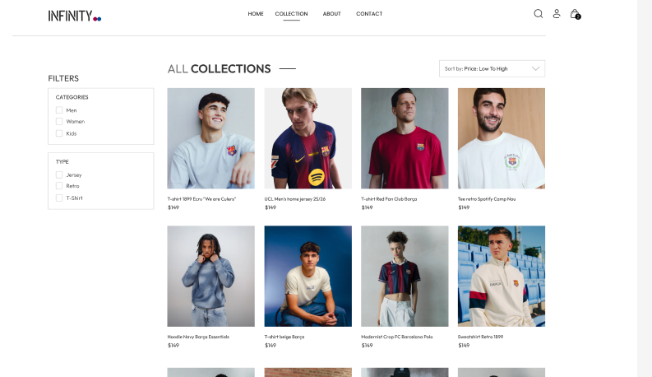
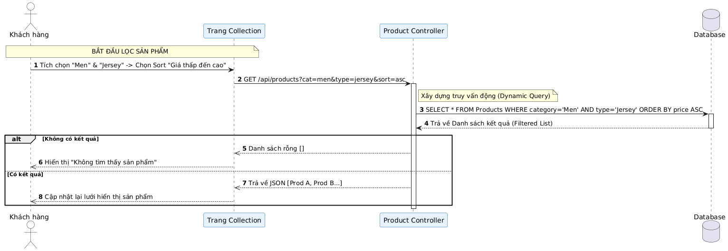

5. Use Case: Thêm vào Giỏ hàng (Add to Cart)
Mô tả: Khách hàng chọn Size, Số lượng và đưa sản phẩm vào giỏ.
Mô tả chi tiết luồng xử lý (Sequence Flow):
- Người dùng chọn một Size cụ thể (ví dụ: Size M), nhập số lượng và nhấn nút "Add to Cart".
- Giao diện gửi yêu cầu thêm vào giỏ đến Hệ thống.
- Hệ thống kiểm tra ngay lập tức số lượng tồn kho của Size đó trong bảng ProductVariants.
  - Nếu tồn kho không đủ: Hệ thống báo lỗi và Giao diện hiện thông báo "Sản phẩm tạm hết hàng".
- Nếu đủ hàng: Hệ thống kiểm tra trong bảng Cart của người dùng:
  - Nếu sản phẩm (cùng Size) đã có: Thực hiện lệnh UPDATE cộng thêm số lượng.
  - Nếu chưa có: Thực hiện lệnh INSERT dòng mới vào giỏ hàng.
- Cơ sở dữ liệu xác nhận thay đổi thành công.
- Hệ thống phản hồi lại Giao diện.
- Giao diện hiển thị thông báo "Đã thêm vào giỏ hàng" và cập nhật số lượng trên icon giỏ hàng ở góc phải.
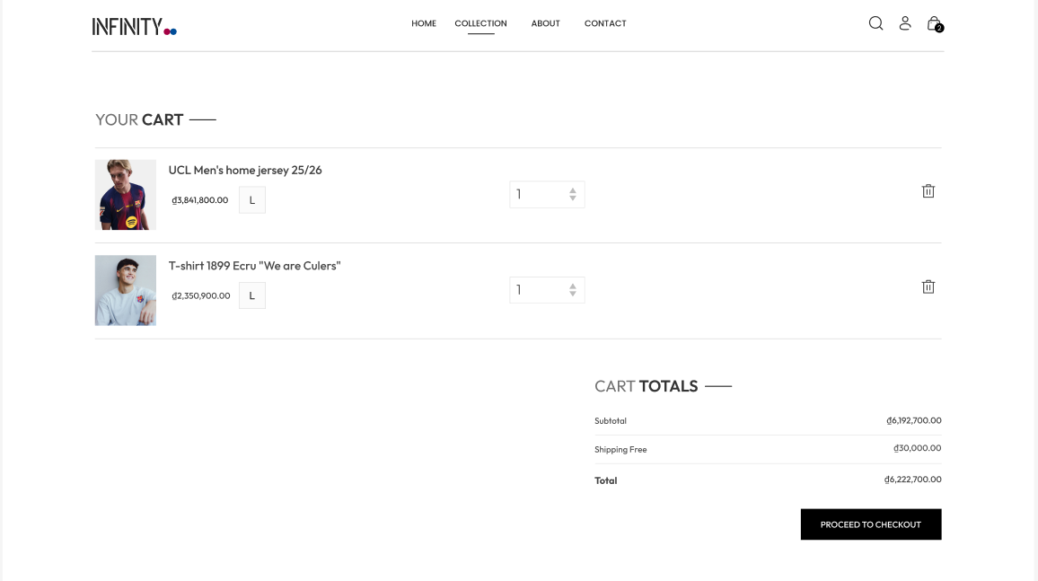
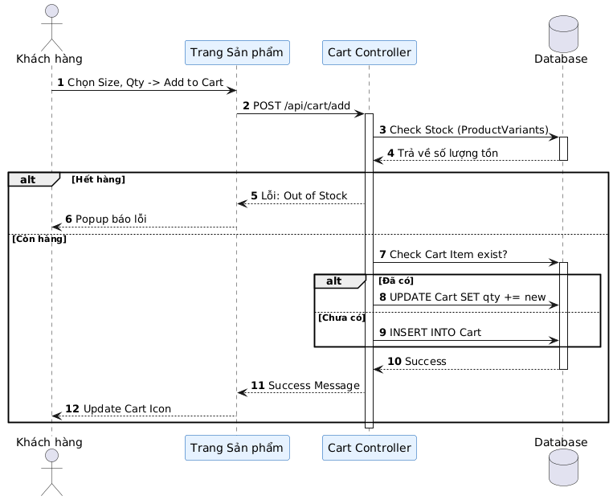

6. Use Case: Thanh toán (Checkout)
Mô tả: Quy trình người dùng nhập thông tin giao hàng, chọn phương thức thanh toán, hệ thống xử lý tồn kho và tạo đơn hàng.
Điều kiện tiên quyết: Người dùng đã có ít nhất 1 sản phẩm trong giỏ hàng.
1. Mô tả chi tiết luồng xử lý (Sequence Flow)
- Người dùng kiểm tra lại các sản phẩm trong giỏ hàng (giá, số lượng), sau đó nhấn nút "PROCEED TO CHECKOUT".
- Giao diện hiển thị biểu mẫu thanh toán. Người dùng nhập thông tin người nhận (Tên, Địa chỉ, Số điện thoại) và chọn phương thức thanh toán (COD hoặc Chuyển khoản). Sau đó nhấn nút "ĐẶT HÀNG".
- Giao diện gửi toàn bộ dữ liệu đơn hàng (Thông tin người dùng + Danh sách sản phẩm) đến Hệ thống.
- Hệ thống mở một "Giao dịch đảm bảo" (Database Transaction) để bắt đầu quá trình xử lý an toàn.
- Hệ thống duyệt qua từng sản phẩm trong đơn hàng và yêu cầu Cơ sở dữ liệu khóa dòng (Lock row) để kiểm tra số lượng tồn kho thực tế trong bảng ProductVariants.
  - Ngoại lệ: Nếu phát hiện thiếu hàng (Tồn kho < Số lượng mua): Hệ thống hủy toàn bộ giao dịch (Rollback) và báo lỗi ngay lập tức về Giao diện: "Sản phẩm đã hết hàng".
- Nếu đủ hàng: Hệ thống lần lượt thực hiện chuỗi lệnh cập nhật dữ liệu:
  - Trừ số lượng tồn kho tương ứng trong bảng ProductVariants.
  - Tạo bản ghi đơn hàng mới trong bảng Orders (trạng thái 'Pending').
  - Lưu chi tiết từng món hàng (kèm giá tại thời điểm mua) vào bảng OrderItems.
  - Xóa các sản phẩm đã được đặt mua khỏi bảng Cart của người dùng.
- Hệ thống xác nhận Giao dịch thành công (Commit Transaction). Dữ liệu chính thức được lưu.
- Hệ thống trả về Mã đơn hàng (OrderID) cho Giao diện, đồng thời kích hoạt tiến trình chạy ngầm để gửi Email xác nhận đơn hàng cho khách.
- Giao diện hiển thị thông báo thành công và chuyển hướng người dùng sang trang "Cảm ơn" (Thank You Page).
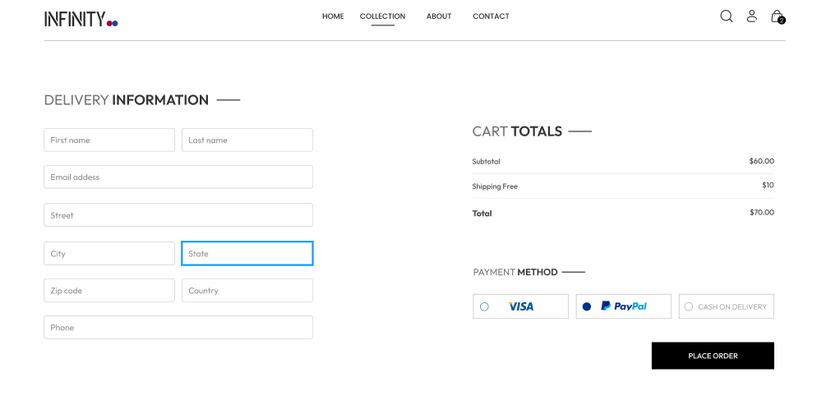
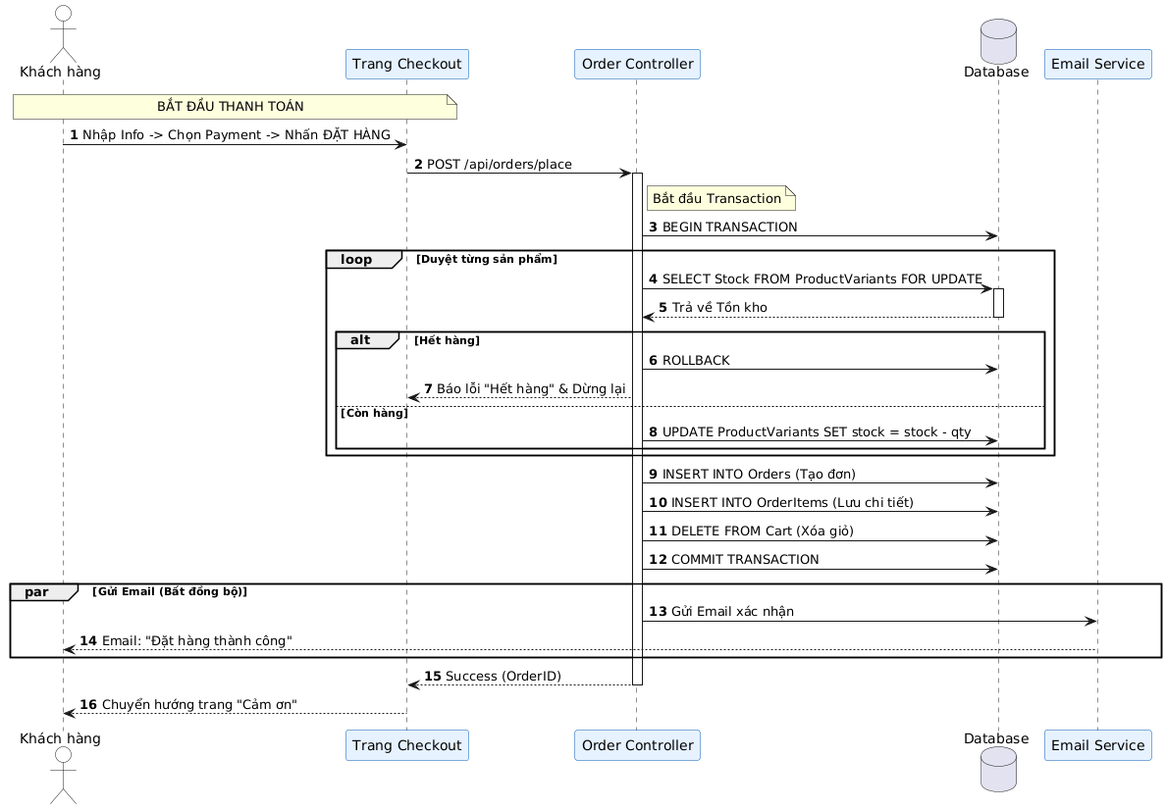
7. Use Case: Hệ thống Voucher (Đăng ký nhận BARCA20)
Mô tả: Khách hàng nhập email để đăng ký nhận bản tin. Hệ thống cung cấp mã BARCA20 (giảm 20%). Mã này chỉ được áp dụng 1 lần duy nhất cho mỗi tài khoản người dùng lúc thanh toán.
Mô tả luồng xử lý (Sequence Flow):
- Khách hàng nhập Email và nhấn "Subscribe".
- Hệ thống lưu Email vào danh sách nhận tin (Subscribers) và hiển thị mã BARCA20 cho khách.
- Khi khách hàng vào trang Thanh toán (Checkout) và nhập mã BARCA20:
- Hệ thống kiểm tra xem mảng usedVouchers trong tài khoản của khách hàng (bảng USERS) đã chứa mã này chưa.
  - Nếu đã dùng: Báo lỗi "Mã giảm giá chỉ được sử dụng 1 lần".
  - Nếu chưa dùng: Áp dụng giảm 20% vào amount.
- Khi đơn hàng đặt thành công, Hệ thống thêm "BARCA20" vào mảng usedVouchers của người dùng đó.
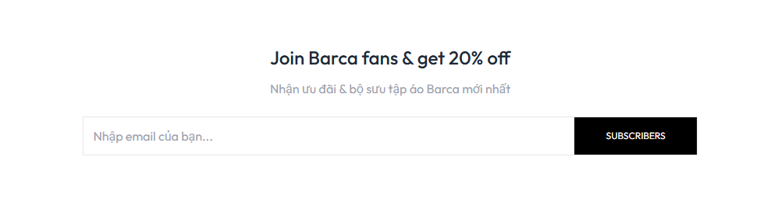
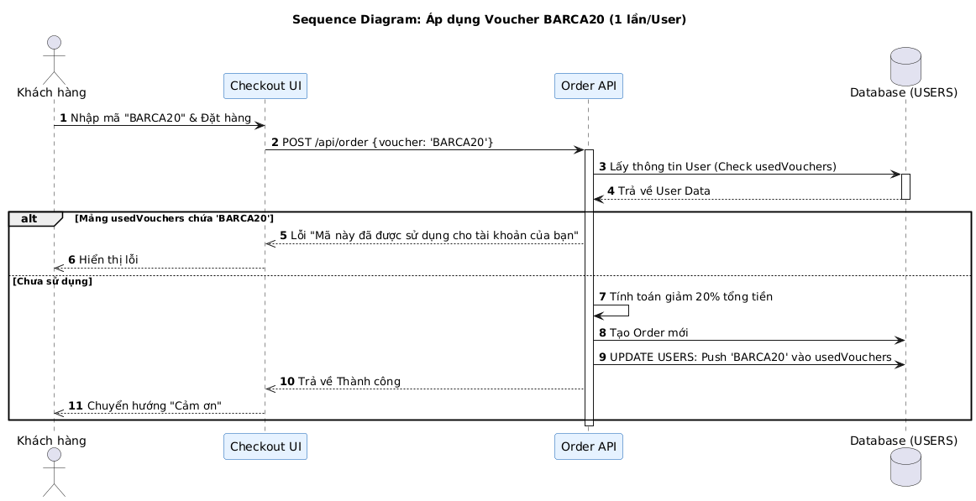
PHẦN II: WEBSITE QUẢN TRỊ (ADMIN - INFINITY ADMIN)
8. Use Case: Dashboard Thống kê (MoM & Top Sellers)
Mô tả: Trang chủ Admin hiển thị các chỉ số kinh doanh: Doanh thu, Số đơn, Số user. Đồng thời so sánh tăng trưởng với tháng trước (MoM - Month over Month) và liệt kê Top sản phẩm bán chạy nhất.
Mô tả luồng xử lý (Sequence Flow):
- Admin truy cập trang Dashboard.
- Hệ thống (API) thực hiện lệnh Aggregate (Tổng hợp) trong Database.
  - Lọc đơn hàng tháng này và tháng trước để tính Doanh thu (amount) và Số đơn. Công thức MoM: ((Tháng này - Tháng trước) / Tháng trước) * 100%.
  - Unwind (tách) mảng items trong bảng ORDERS và nhóm ($group) theo productId để đếm số lượng bán ra -> Lấy Top 5.
- Hệ thống trả về dữ liệu JSON đã tính toán sẵn.
- Giao diện vẽ biểu đồ và hiển thị mũi tên tăng/giảm (Xanh/Đỏ) cho chỉ số MoM.
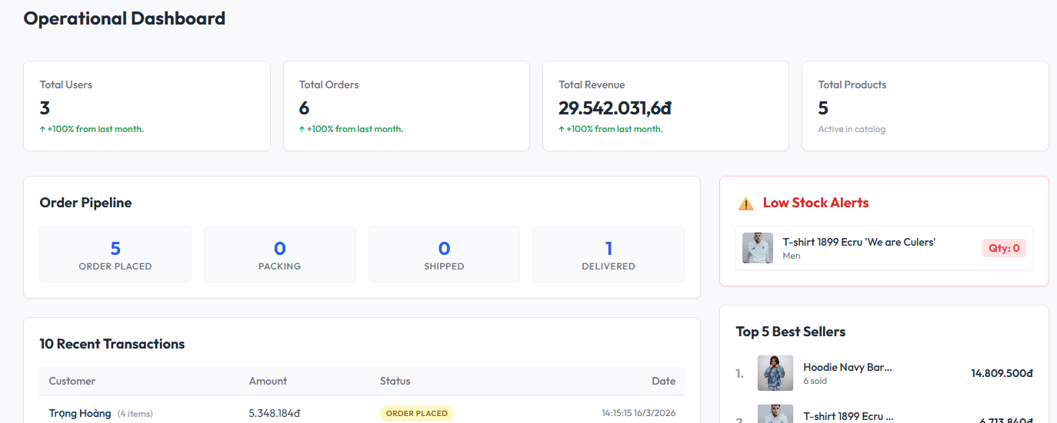
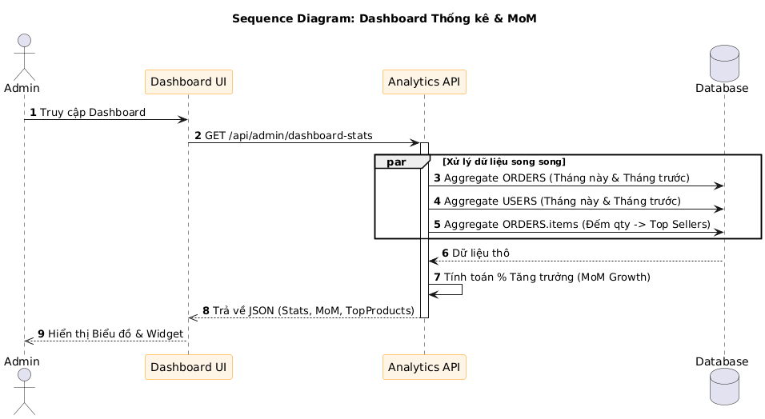
9. Restock Sản phẩm (Nhập thêm hàng)
Mô tả: Admin vào trang chi tiết sản phẩm, nhập số lượng hàng mới về cho từng size cụ thể để cộng dồn vào kho hiện tại.
Mô tả luồng xử lý (Sequence Flow):
- Admin chọn sản phẩm, chọn Size cần nhập thêm (VD: Size L) và nhập số lượng (VD: +50 áo).
- Hệ thống nhận yêu cầu và tìm sản phẩm trong bảng PRODUCTS.
- Hệ thống dùng toán tử $inc (Increment) của MongoDB để cộng dồn:
  - sizesStock.L = sizesStock.L + 50.
  - quantity (Tổng tồn) = quantity + 50.
- Hệ thống báo thành công và cập nhật lại số lượng trên giao diện.
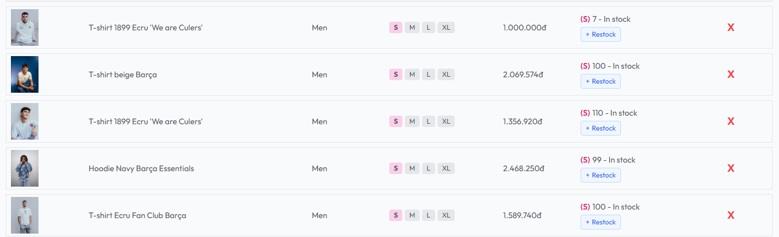
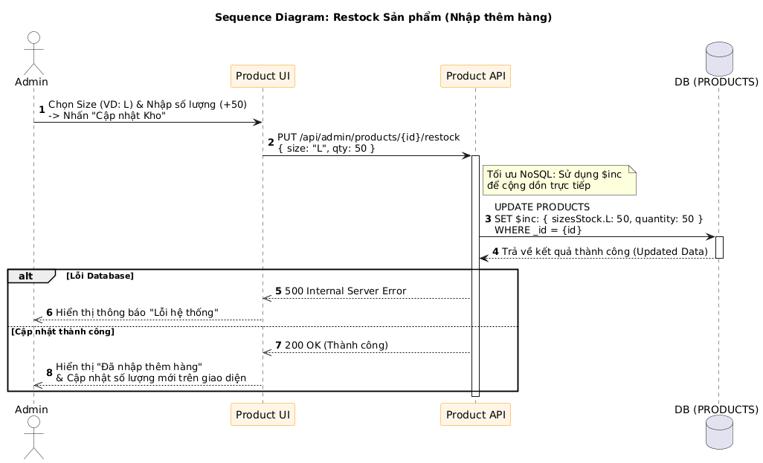
10. Use Case: Cảnh báo Tồn kho thấp (< 10)
Mô tả: Giúp Admin chủ động nhập hàng bằng cách tự động highlight đỏ các sản phẩm có tổng tồn kho dưới 10.
Mô tả luồng xử lý (Sequence Flow):
- Khi Admin vào trang "List Items".
- Hệ thống truy vấn bảng PRODUCTS. Thay vì chỉ lấy dữ liệu bình thường, giao diện sẽ kiểm tra trường quantity.
- Nếu quantity < 10, giao diện gắn nhãn "Sắp hết hàng" (Low Stock) và bôi đỏ số lượng để Admin chú ý.
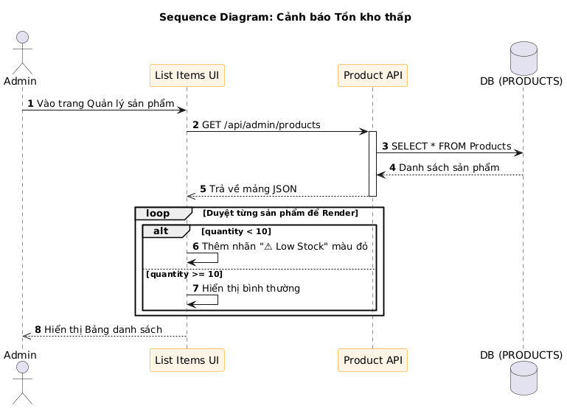
11. Use Case: Hoàn kho tự động (Auto-Restock on Cancel)
Mô tả: Khi Admin huỷ một đơn hàng (chuyển status thành "Cancelled"), hệ thống tự động trả lại số lượng áo đã đặt vào đúng Size trong kho.
Mô tả luồng xử lý (Sequence Flow):
- Admin chọn đổi trạng thái đơn hàng sang "Cancelled".
- Hệ thống bắt đầu giao dịch (Transaction):
  - Cập nhật status = 'Cancelled' trong bảng ORDERS.
  - Đọc mảng items[] của đơn hàng đó.
- Duyệt qua từng món trong items[] (lấy ra _id, size, qty):
  - Cập nhật lại kho: Tăng sizesStock.[size] thêm qty, tăng tổng quantity thêm qty.
- Hệ thống lưu thay đổi và gửi mail thông báo hủy đơn cho khách.
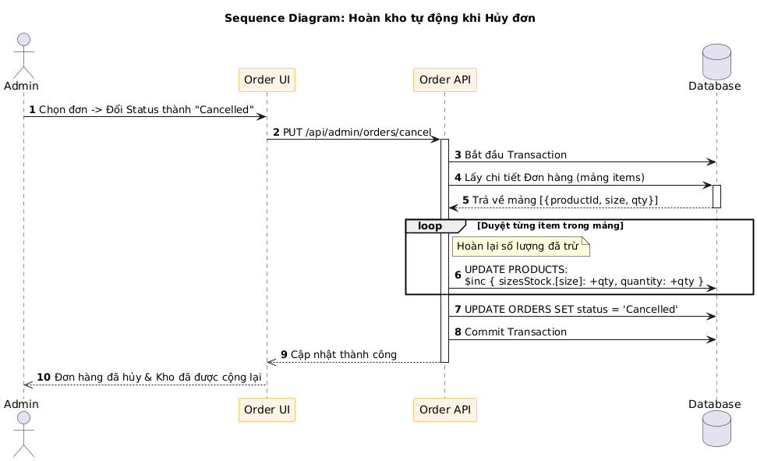
12. Use Case: Đăng nhập Quản trị (Admin Login)
Mô tả: Admin đăng nhập để truy cập Dashboard.
Mô tả chi tiết luồng xử lý (Sequence Flow):
- Admin nhập Email và Mật khẩu tại trang đăng nhập.
- Hệ thống tìm kiếm người dùng trong Cơ sở dữ liệu và kiểm tra mật khẩu.
- Hệ thống kiểm tra trường role (vai trò).
  - Nếu role là 'customer': Từ chối truy cập.
  - Nếu role là 'admin': Tạo phiên làm việc (Token) và cấp quyền truy cập.
- Hệ thống điều hướng Admin vào trang Dashboard chính.
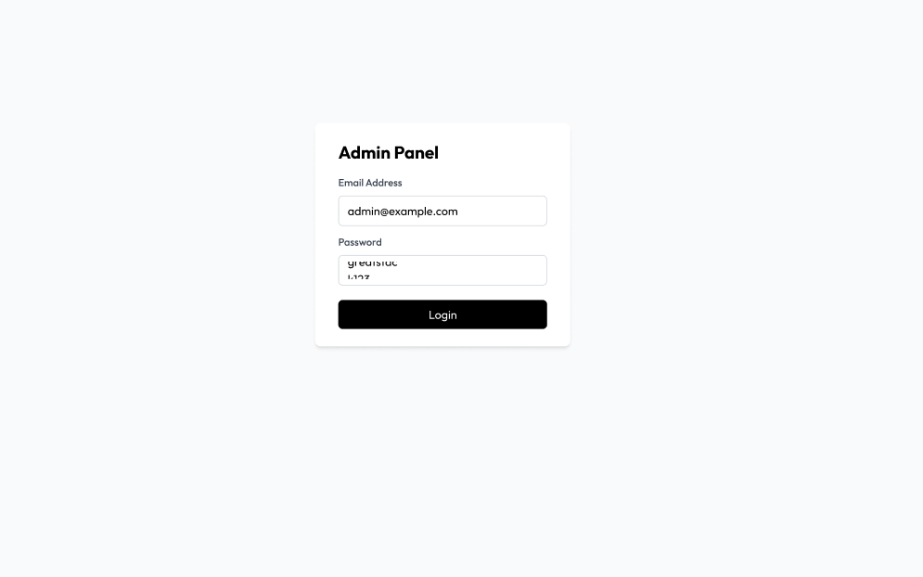

13. Use Case: Thêm Sản phẩm Mới (Add Items)
Mô tả: Admin nhập liệu tại trang "Add Items" (theo ảnh bạn cung cấp).
Mô tả chi tiết luồng xử lý (Sequence Flow):
- Admin thực hiện các thao tác trên giao diện:
  - Tải ảnh lên khu vực "Upload Image".
  - Nhập Tên sản phẩm, Mô tả.
  - Chọn Danh mục (Category), Nhập Giá (Price).
  - Tích chọn các Size có sẵn (S, M, L, XL, XXL).
  - Nhấn nút "ADD".
- Giao diện gửi dữ liệu đến Hệ thống.
- Hệ thống bắt đầu một Giao dịch (Transaction).
- Hệ thống lưu thông tin chung (Tên, Giá, Mô tả...) vào bảng Products và nhận lại ID sản phẩm mới.
- Hệ thống duyệt qua các Size mà Admin đã chọn (ví dụ Admin chọn S, M, L):
  - Tạo lệnh INSERT vào bảng ProductVariants tương ứng cho từng Size (với số lượng mặc định hoặc Admin nhập).
- Hệ thống lưu đường dẫn ảnh vào bảng ProductImages.
- Cơ sở dữ liệu xác nhận lưu tất cả thành công (Commit).
- Hệ thống thông báo thành công về Giao diện.
- Giao diện làm mới form nhập liệu để sẵn sàng thêm sản phẩm tiếp theo.
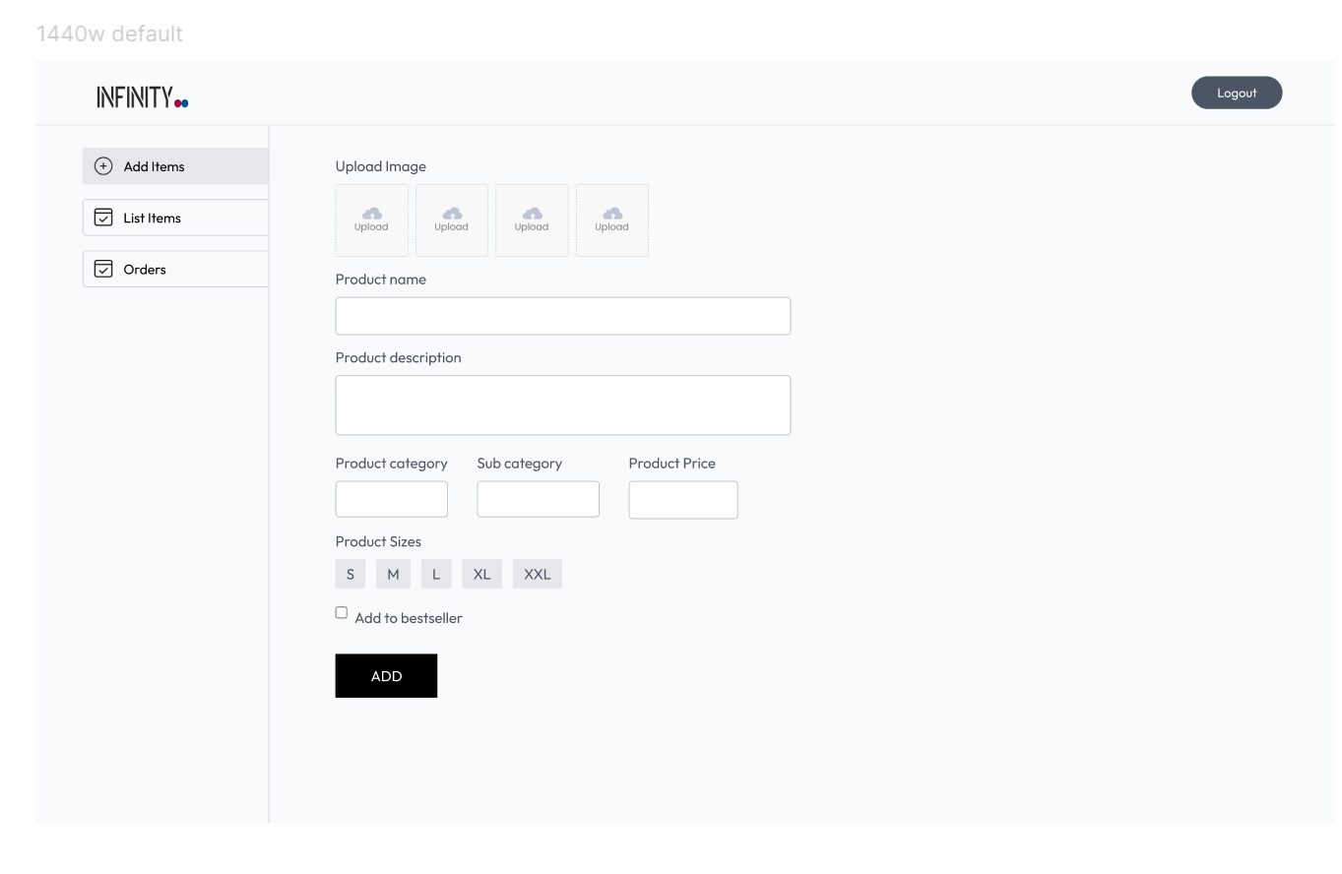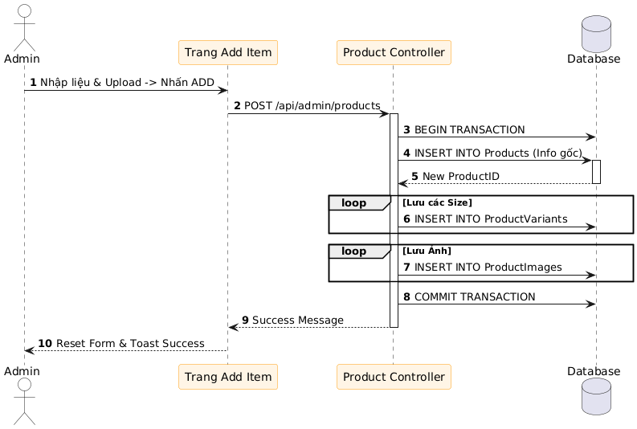
14. Use Case: Xem Danh sách & Xóa Sản phẩm (List Items)
Mô tả: Admin xem danh sách và xóa sản phẩm tại trang "List Items".
Mô tả chi tiết luồng xử lý (Sequence Flow):
- Admin truy cập trang "List Items".
- Hệ thống truy vấn Cơ sở dữ liệu lấy danh sách tất cả sản phẩm (gồm Ảnh, Tên, Danh mục, Giá).
- Giao diện hiển thị bảng danh sách sản phẩm.
- Admin nhấn nút "X" (Remove) tại một dòng sản phẩm.
- Giao diện hiện popup xác nhận, Admin chọn "Đồng ý".
- Giao diện gửi yêu cầu xóa ID sản phẩm đó đến Hệ thống.
- Hệ thống thực hiện "Xóa mềm" (Soft Delete): Cập nhật trạng thái sản phẩm trong bảng Products từ 'Active' sang 'Deleted' (hoặc 'Inactive') để không làm mất lịch sử đơn hàng cũ.
- Cơ sở dữ liệu xác nhận cập nhật.
- Hệ thống báo thành công và Giao diện xóa dòng sản phẩm đó khỏi bảng hiển thị.
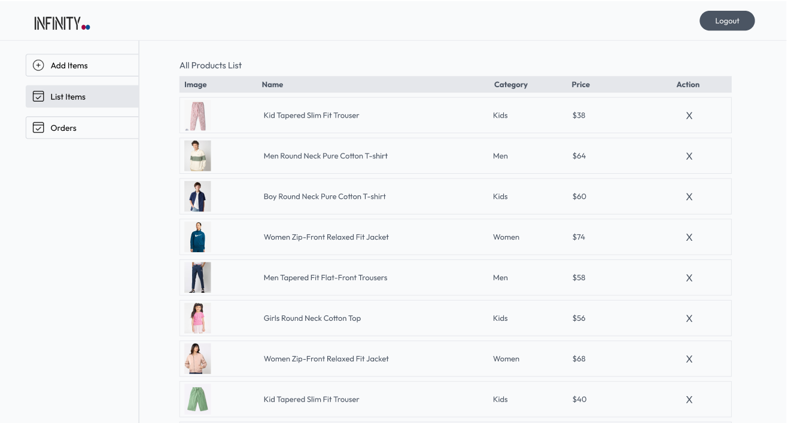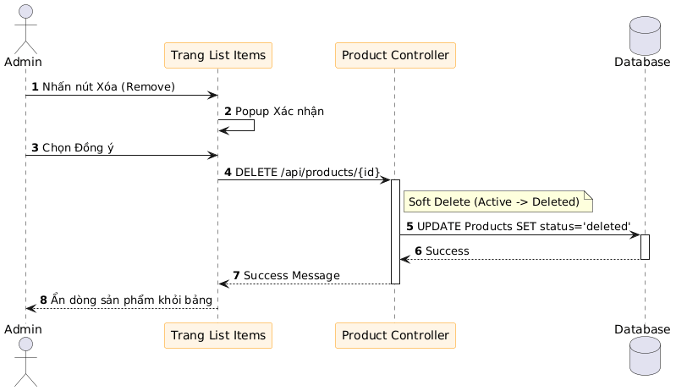

15. Use Case: Quản lý Trạng thái Đơn hàng (Orders)
Mô tả: Admin cập nhật trạng thái đơn hàng tại trang "Orders" (theo ảnh có hình cái hộp).
Mô tả chi tiết luồng xử lý (Sequence Flow):
- Admin truy cập trang Orders, xem danh sách các đơn hàng (bao gồm thông tin món hàng, tổng tiền, phương thức thanh toán, trạng thái).
- Admin tìm đến đơn hàng cần xử lý và thay đổi trạng thái trong dropdown (ví dụ: từ "Order Placed" sang "Packing" hoặc "Shipped").
- Giao diện gửi yêu cầu cập nhật trạng thái đến Hệ thống.
- Hệ thống thực hiện lệnh UPDATE cột status trong bảng Orders tại Cơ sở dữ liệu.
- Cơ sở dữ liệu xác nhận thành công.
- Hệ thống tự động kích hoạt dịch vụ Email: Gửi một email thông báo trạng thái mới đến địa chỉ email của Khách hàng.
- Hệ thống phản hồi kết quả về Giao diện.
- Giao diện hiển thị thông báo "Cập nhật trạng thái thành công" và nhãn trạng thái của đơn hàng đổi màu tương ứng.

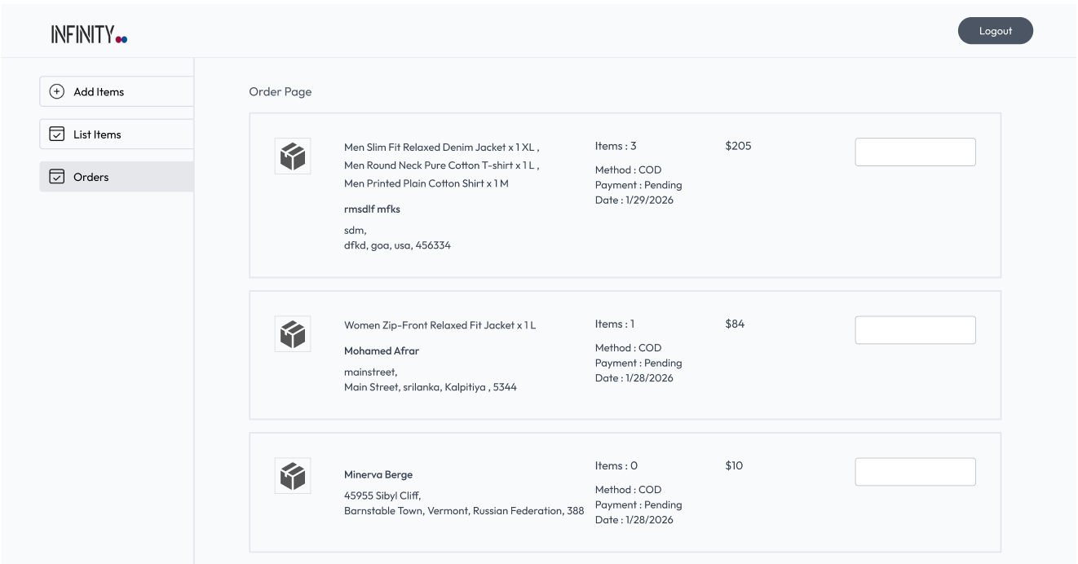
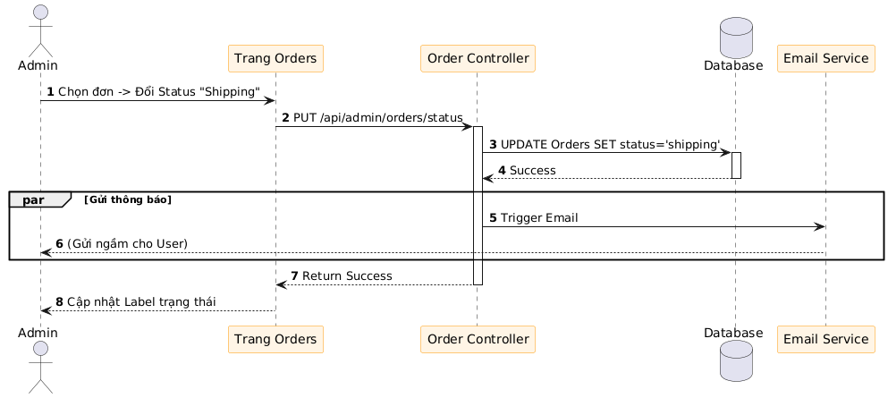

- Active Diagram
1. Use Case: Đăng ký Tài khoản (Sign Up)
2. Use Case: Đăng nhập (Login)
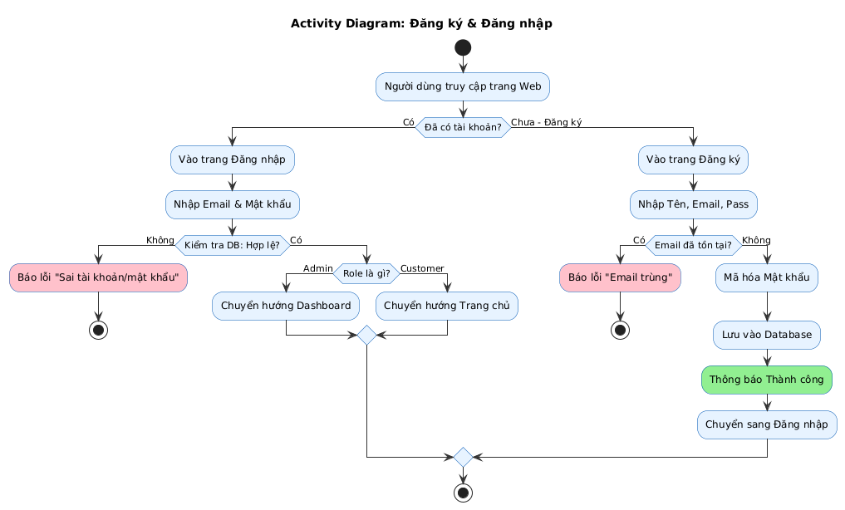

3. Use Case: Tìm kiếm và Xem chi tiết Sản phẩm (Product Detail)
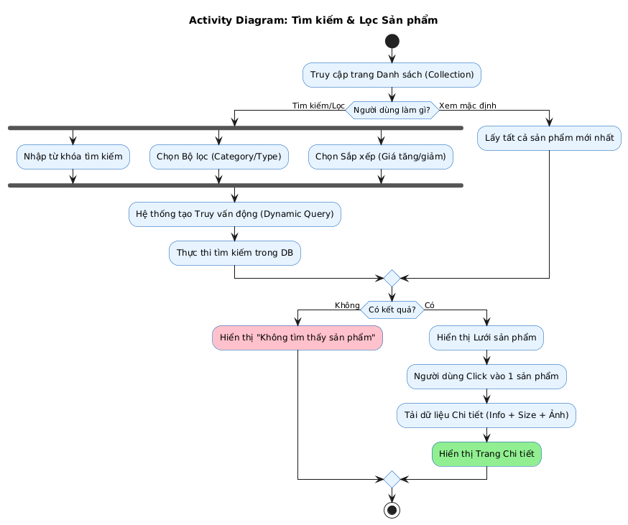

4. Use Case: Lọc & Sắp xếp Sản phẩm (Filter & Sort)
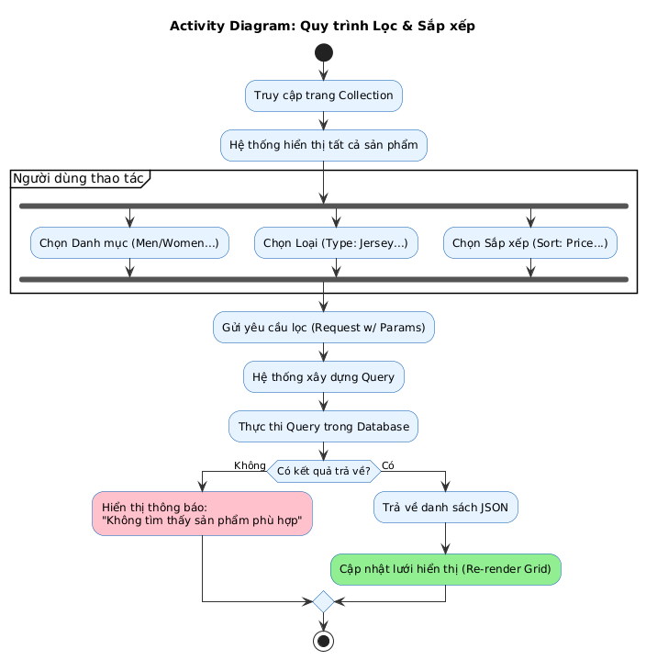

5. Use Case: Thêm vào Giỏ hàng (Add to Cart)
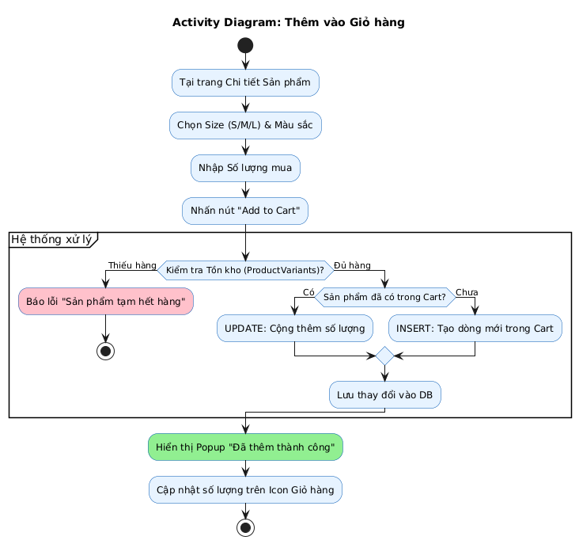

6. Use Case: Đặt hàng & Thanh toán (Checkout)
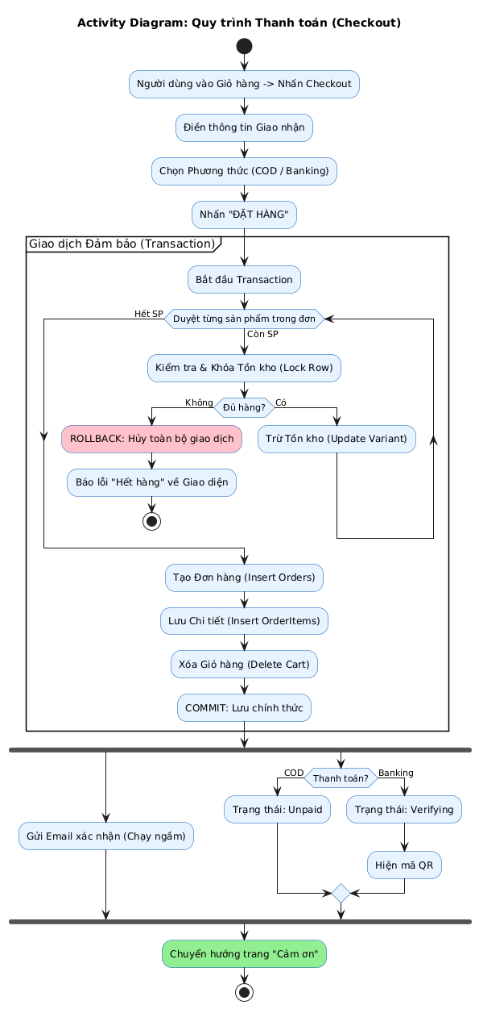
7. Use Case: Thêm Sản phẩm Mới (Add Items)
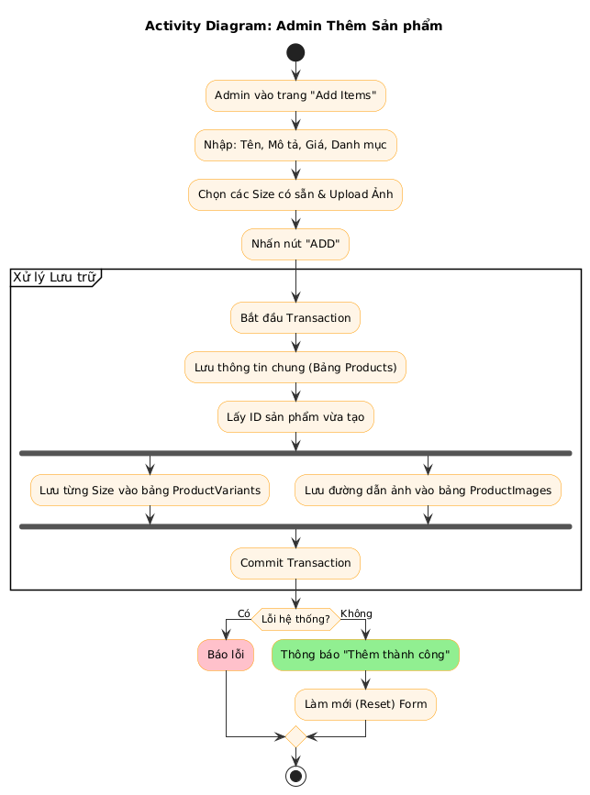
8. Use Case: Xem Danh sách & Xóa Sản phẩm (List Items)
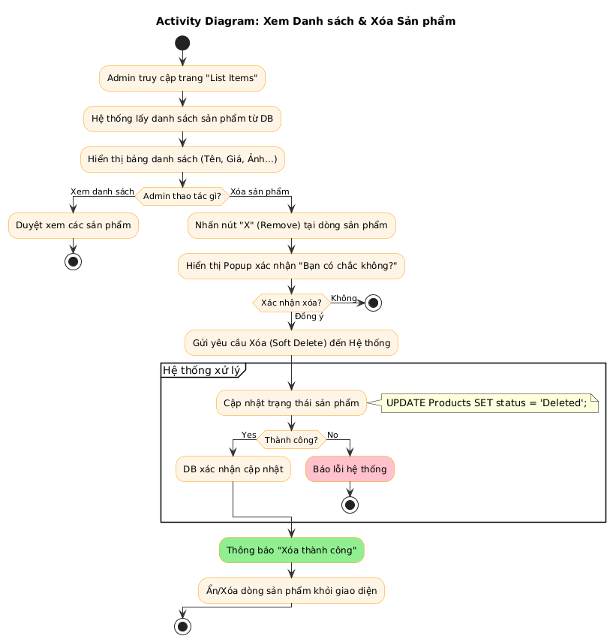

9. Use Case: Quản lý Trạng thái Đơn hàng (Orders)
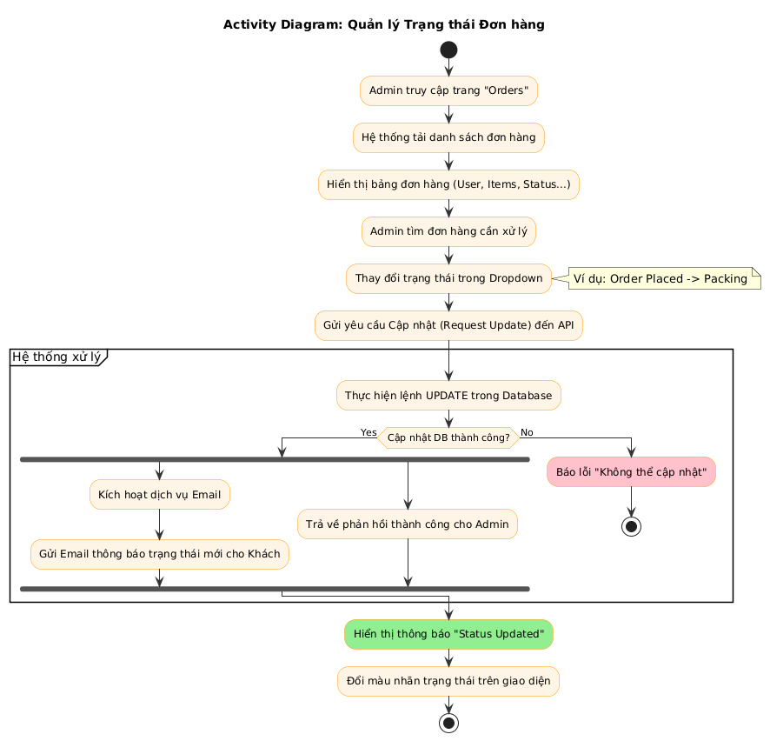
10. Use Case: Hệ thống Voucher (Đăng ký nhận BARCA20)
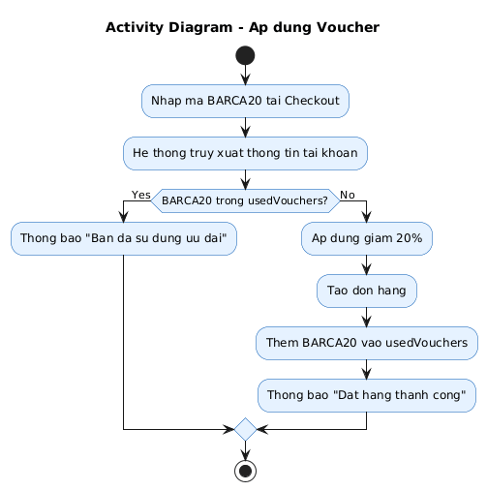

11. Use Case: Dashboard Thống kê (MoM & Top Sellers)
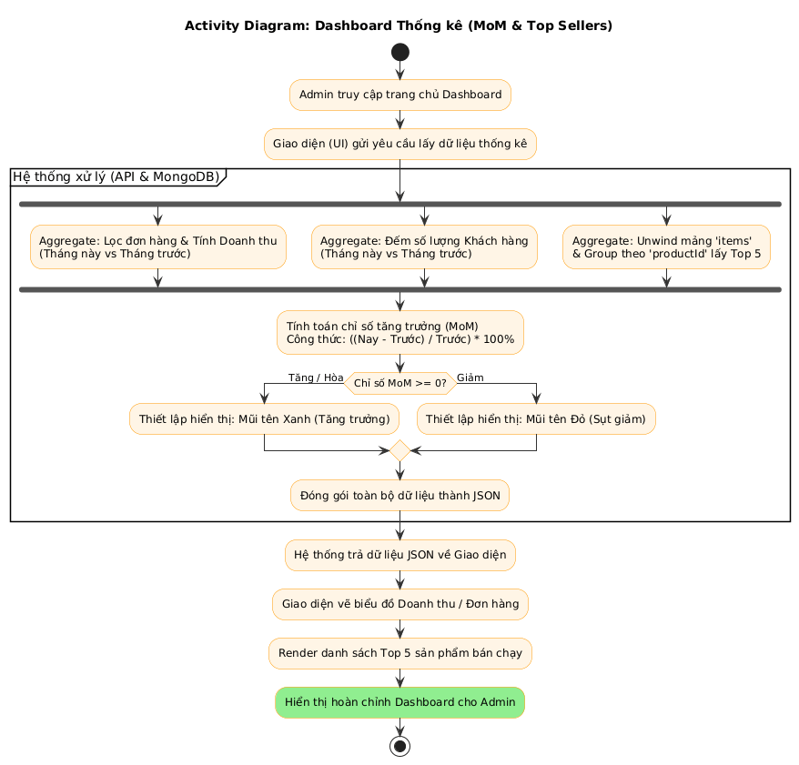

12. Restock Sản phẩm (Nhập thêm hàng)
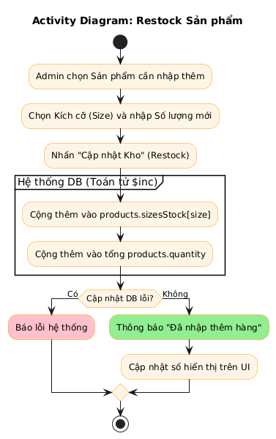
13. Use Case: Cảnh báo Tồn kho thấp (< 10)
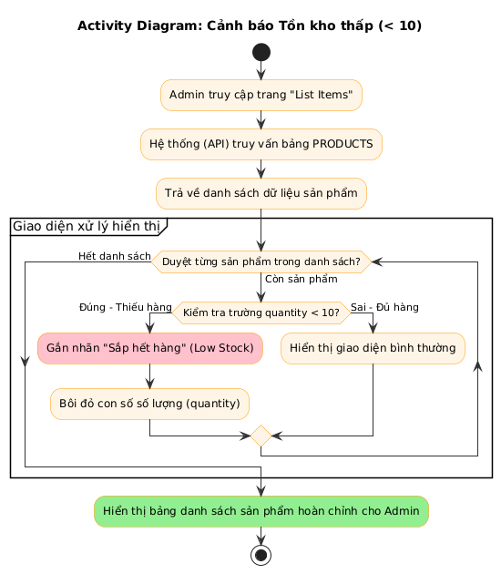

14. Use Case: Hoàn kho tự động (Auto-Restock on Cancel)
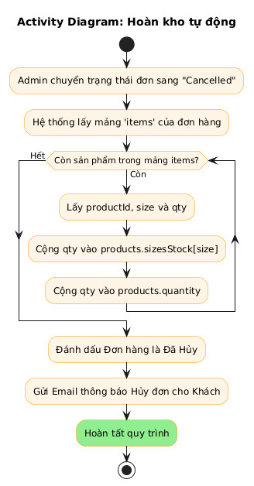

ERD
Hệ thống quản lý dữ liệu cho website INFINITY
INFINITY là một nền tảng thương mại điện tử chuyên kinh doanh các sản phẩm thời trang và phụ kiện thể thao (đặc biệt là các sản phẩm liên quan đến FC Barcelona). Hệ thống được xây dựng dựa trên kiến trúc hiện đại với cơ sở dữ liệu phi quan hệ (NoSQL) là MongoDB.
Thiết kế dữ liệu của INFINITY tận dụng tối đa thế mạnh của NoSQL thông qua việc sử dụng cấu trúc dữ liệu nhúng (Embedded Documents) như Object và Array. Thay vì phải tạo ra hàng chục bảng rời rạc và dùng các phép JOIN phức tạp như SQL truyền thống, INFINITY cô đọng toàn bộ nghiệp vụ cốt lõi vào 5 Collection (Bảng) chính. Điều này giúp tối ưu hóa tốc độ truy xuất dữ liệu, đáp ứng tốt lượng truy cập lớn và mang lại trải nghiệm mượt mà cho khách hàng cả ở giao diện Storefront lẫn Admin Dashboard.
Mô tả chi tiết các Bảng (Collections)
Bảng Người dùng (USERS)
Bảng này đóng vai trò quản lý định danh, xác thực và lưu trữ các trạng thái cá nhân hóa của khách hàng.
- name, email, password: Các trường cơ bản để định danh và đăng nhập. Trong đó email được thiết lập unique: true để đảm bảo không có tài khoản trùng lặp.
- cartData (Object): Đây là một thiết kế nhúng cực kỳ tối ưu. Thay vì làm một bảng Giỏ hàng (Cart) riêng, hệ thống lưu trực tiếp giỏ hàng vào tài khoản người dùng dưới dạng một Object. Nó giúp load giỏ hàng ngay lập tức khi user đăng nhập.
- usedVouchers (Array): Mảng lưu trữ danh sách các mã giảm giá mà người dùng này đã sử dụng (Ví dụ: BARCA20), giúp hệ thống dễ dàng chặn việc một người dùng xài lại một mã ưu đãi nhiều lần.
- status (String): Trạng thái tài khoản (mặc định là 'Active'), cho phép Admin có thể khóa (ban) tài khoản nếu cần thiết.
Bảng Sản phẩm (PRODUCTS)
Là trung tâm của hệ thống kho hàng, bảng này lưu trữ toàn bộ thông tin hiển thị và dữ liệu vật lý của mặt hàng.
- name, description, price: Thông tin hiển thị cơ bản của sản phẩm.
- image (Array): Mảng chứa các đường dẫn URL hình ảnh, cho phép hiển thị sản phẩm dưới nhiều góc chụp, slider.
- category, subCategory: Phân loại mặt hàng để phục vụ chức năng Lọc (Filter).
- sizes (Array) & sizesStock (Object): Giải quyết bài toán đặc thù của ngành thời trang. sizes lưu danh sách các kích cỡ áo (S, M, L), còn sizesStock ánh xạ chính xác số lượng tồn kho của từng size đó.
- quantity (Number): Tổng số lượng tồn kho của tất cả các size cộng lại.
- bestSeller (Boolean): Cờ đánh dấu sản phẩm bán chạy để ưu tiên hiển thị trên Trang chủ.
Bảng Đơn hàng (ORDERS)
Bảng này ghi nhận và theo dõi toàn bộ vòng đời của một giao dịch thanh toán.
- userId (String): Khóa ngoại liên kết để biết đơn hàng này thuộc về khách hàng nào.
- items (Array): Mảng lưu trữ danh sách các món hàng được mua. Nó hoạt động như một "bản snapshot", đóng băng mức giá và thông tin món hàng tại thời điểm đặt, đảm bảo doanh thu không bị sai lệch nếu sau này Admin đổi giá sản phẩm.
- amount (Number): Tổng tiền thanh toán của đơn hàng.
- address (Object): Thông tin người nhận và địa chỉ giao hàng được nhúng cứng vào đơn hàng để phục vụ vận chuyển.
- status (String): Theo dõi tiến độ đơn hàng (Mặc định là 'Order Placed' - Đã đặt hàng).
- paymentMethod & payment: Lưu trữ hình thức thanh toán (COD, Banking) và cờ xác nhận tiền đã vào tài khoản hay chưa (true/false).
Bảng Danh mục (CATEGORIES)
Bảng hỗ trợ để phân cấp cấu trúc cây danh mục hiển thị trên thanh điều hướng.
- name (String): Tên danh mục (Ví dụ: Men, Women, Kids).
- parent_name (String): Tên danh mục cha. Thiết kế này rất thông minh để tạo ra menu đa cấp (Sub-menu). Ví dụ: Danh mục "Jersey" sẽ có parent_name là "Men". Nếu là danh mục gốc, trường này sẽ để rỗng ("").
Bảng Nhận bản tin (NEWSLETTERS)
Bảng phục vụ riêng cho nghiệp vụ Marketing và Chăm sóc khách hàng.
- email (String): Địa chỉ email của người đăng ký nhận tin khuyến mãi (thiết lập unique để tránh spam trùng lặp).
- userId (String): Trường hợp khách hàng đã có tài khoản trên hệ thống, trường này sẽ liên kết email nhận tin với đúng tài khoản đó. Nếu là khách vãng lai, giá trị sẽ là null. Bảng này được sử dụng chủ yếu để gửi mã ưu đãi như BARCA20.
